中国科学技术大学本科生学籍登记表
学号 |  | PB17081472 |  |  |  |  |  |  | 姓名 |  |  | 章程 |  | 性别 |  | 男 |  |  | 出生日期 |  | 1998.11.2 |  | 学籍记录
籍贯 |  | 浙江杭州 |  |  |  |  |  |  | 民族 |  |  | 汉族 |  | 健康状况 |  |  |  | 健康 |  |  |  |  | 休/停学 |  |  |  |  | 复学
身份证号 |  |  | 330183199811020077 |  |  |  |  |  |  |  |  |  |  | 本人手机 |  |  |  | 17398385154 |  |  |  |  | 开始日期 | 年级 |  | 原因 |  | 复学日期 | 编入班级
电子邮箱 |  |  |  |  | zcheng@mail.ustc.edu.cn
入团时间地点 |  |  |  |  | 2012.12.9；浙江省杭州市富阳区
入党时间地点 |  |  |  |  | 无
毕业中学 |  |  | 浙江省富阳中学
入学年月 |  |  | 2017年9月 |  |  |  |  |  | 录取学院及专业 |  |  |  | 生命科学学院-理科试验班类 |  |  |  |  |  |  |  |  |  | 专业选择、重编班 |  |  |  |  | 交流、交换
家庭主要成员 | 姓名 |  |  | 政治面貌 |  | 与本人关系 |  |  |  | 工作单位和职务 |  |  |  |  |  |  | 现在地址 |  |  |  |  | 备注 | 日期 |  | 原因 | 编入班级 |  | 起讫日期 | 去往学校
 |  |  |  |  |  |  |  |  |  |  |  |  |  |  |  |  |  |  |  |  |  |  | 2018.7.19 |  | 转专业 | 物理学院2班 |  | 2019.7-9 | 加拿大麦克马斯特大学
家庭主要成员 | 章军祥 |  |  | 群众 |  | 父亲 |  |  |  | 富阳区环山小学；教师 |  |  |  |  |  |  | 浙江省杭州市富阳区 |  |  |  |  |  |  |  |  |  |  | 2018.8 | 荷兰特温特大学
家庭主要成员 | 裘春美 |  |  | 群众 |  | 母亲 |  |  |  | 个体户 |  |  |  |  |  |  | 浙江省杭州市富阳区
家庭主要成员 |  |  |  |  |  |  |  |  |  |  |  |  |  |  |  |  |  |  |  |  |  |  | 表彰及处分记录
家庭地址及邮编 |  |  |  |  | 浙江省杭州市富阳区春秋北路381-1号，邮编：311400 |  |  |  |  |  |  |  |  |  |  |  |  |  |  |  |  |  | 奖助学（含助学贷款）记录
家庭电话 |  |  |  |  | 13588388808 |  |  |  |  |  |  |  |  |  | 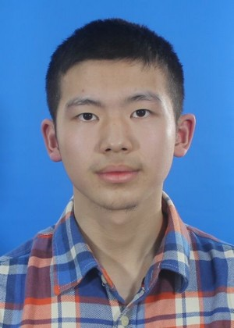 |  |  |  |  | 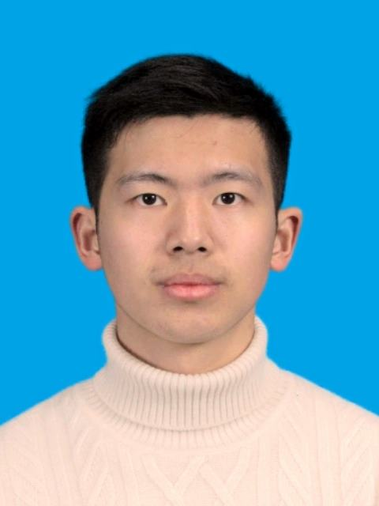 |  |  | 优秀学生奖学金银奖，2018  优秀学生奖学金铜奖，2019  优秀学生奖学金银奖，2020
高考成绩 | 课程 |  |  | 成绩 |  |  | 课程 |  |  |  | 成绩
高考成绩 | 语文 |  |  | 96 |  |  | 数学 |  |  |  | 150
高考成绩 | 外语 |  |  | 130 |  |  | 物理 |  |  |  | 94 |  |  |  |  |  |  |  |  |  |  |  | 备注
高考成绩 | 化学 |  |  | 94 |  |  | 生物 |  |  |  | 94
高考成绩 |  |  |  |  |  |  | 总分 |  |  |  | 658
毕业去向 |  |  |  |  |  |  |  | 出国深造 |  |  |  |  |  |  |  |  |  |  |  |  |  |  | 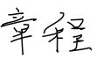  本人签字： |  |  |  | 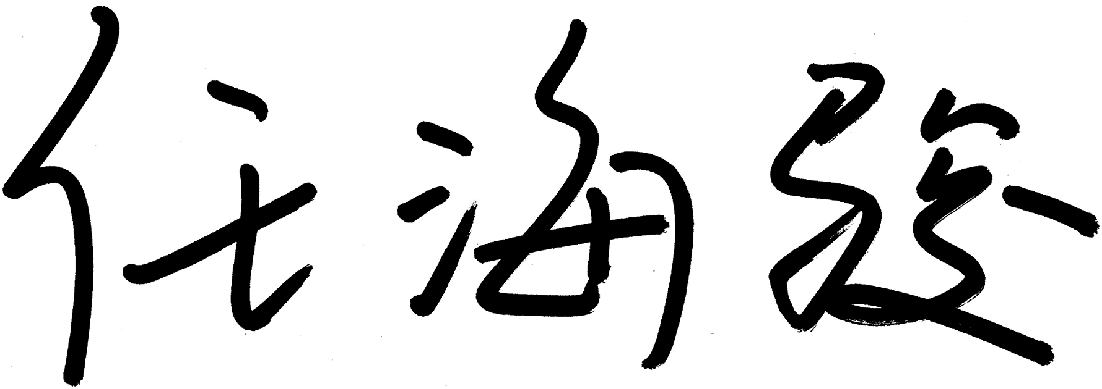  班主任签字： |  | 学生处盖章：
毕业后的联系地址及邮编 |  |  |  |  |  |  |  | 浙江省杭州市富阳区春秋北路381-1号，邮编：311400 |  |  |  |  |  |  |  |  |  |  |  |  |  |  |  |  |  |  |  |  | 学生处盖章：

